Papier wird hergestellt

Im Film hast du gesehen, wie man früher Papier herstellte. Bringe die einzelnen Vorgänge mithilfe der Zahlen 1–9 in die richtige Reihenfolge.

___ Dann wird das Stampfwerk in Gang gesetzt.
___ Stofffetzen werden zuerst in kleine Stücke geschnitten.
___ Die nassen Papierbögen werden auf Filz abgelegt.
___ Aus dem Papier-Filz-Stapel muss nun das Wasser herausgepresst werden.
___ Dieses lagert dann zunächst in großen Holzrahmen.
___ Angetrieben von Wasserkraft schlagen Holzhämmer die eingeweichten Stofffetzen zu Brei.
___ Dabei werden einzelne Fasern aus dem Stoff gelöst.
___ Schließlich werden die fertigen Papierbögen zum Trocknen auf Wäscheleinen gehängt.
___ Aus einer großen Holzwanne, der Bütte, wird das Faser-Wasser-Gemisch abgeschöpft.

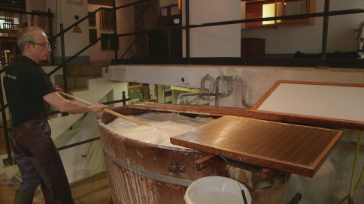

© SWR

